グローバル補助金プロジェクト報告
GG2457232

１．プロジェクト名
「Enhance life skills and increase economic income through vocational training」
職業研修を通じて生活技能を高め、経済収入を増加させる

２．プロジェクトの種類
職業研修：教育プログラム、または海外に赴いて現地の人びとに研修を行う／現地の人々から研修を受ける専門職業人チームを支援することによって、地域社会の人びとのスキルを高めるための研修

援助国側：RID3482 台北城東ロータリークラブ
実施国側：RID2720 人吉中央ロータリークラブ

３．重点分野：地域社会の経済発展

- プロジェクトの概要
- 熊本県の南部に位置する人吉市は、史跡や街並み、建造物など地域の文化や歴史が色濃く残り、温泉や川の景色、焼酎の名産地として知られている。しかし、2020年、世界的なCovid19の大流行と市内中心部を流れる日本三大急流の一つ、球磨川氾濫による大水害というダブルパンチを受け、観光都市で日本文化遺産と鉄道文化を有する市全体が壊滅的な被害を受けた。地域住民は厳しい生存条件の中でも、ふるさとの活性化に意欲を燃やしている。
- 地域住民への聞き取り調査を重ねた結果、地域住民が生産する商品は地域の特色がなく、販売方法も弱いため販売できず、収入に影響し、地域活性化の道のりが険しく遅くなっていることがわかった。
- この地域は竹林資源が非常に豊富であるので、台湾中部南投県竹山鎮の竹製品開発の技術と経験を人吉市に導入し、市と協力して、起業や就職が必要な若者や中高年女性に竹製品作りの技術指導を行い、竹皮バッグ、竹製容器、風鈴、歯ブラシ、コップ、ジュエリーなどを作ることができるようにし、人吉市の特産品として日本や台湾で販売できるようにする。
- 市と協力し、水害以降、肥薩線の運休により、現在全く利用されていない肥薩線矢竹駅を借り上げ、職業技能訓練センターとして改修する計画を立てた。駅周辺には豊かな竹林があり、近隣の資材として利用できるほか、竹製品の生産・保管のための広々としたスペースも確保できる。

- プロジェクトの計画
  - 利用されていない肥薩線矢岳駅をリノベーションし、ワークショップの会場とするほか、プロジェクト終了後も竹製品の備蓄庫やさらなるワークショップの会場として利用する。
  - ワークショップで必要なオーディオ機材や、机椅子などの家具を購入、ワークショップで使用する材料を調達する。
  - 台湾より竹製品の技術専門家、商品パッケージのデザイナー、地域づくり実践者等の講師陣を招聘し、8回のワークショップを開催する。人吉の地元からも長年、竹細工製作を指導している専門家を招く。
  - 職業訓練により製作された竹製品等をインターネット上で販売するサイトを立ち上げる。

６．実施内容
①肥薩線矢岳駅改修 2024年11月～2025年1月
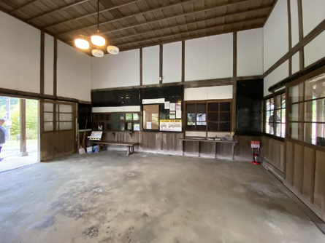 改修前

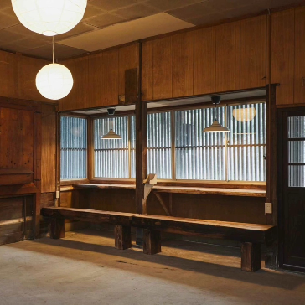 改修後

②ワークショップ
第1回ワークショップ
日時：2024年10月25日(金) 18：30～20：30
場所：人吉市まち・ひと・しごと総合交流館 くまりば
定員：30名
タイトル「デザインで結ぶ、農産品イノベーション」
講師：台湾パッケージデザイナー ト唯平氏
内容：日本農産物の台湾市場での可能性、台湾で受け入れられるデザインについて、成功事例の共有、デザインの力で農業に想像力を与える など
参加者：農業実践者（くり、いちご、やぎ、放置竹林整備、紫陽花栽培）、
地域づくり実践者（印刷業、宿泊施設）、県・市担当職員、シンクタンク研究員、銀行員 合計20名
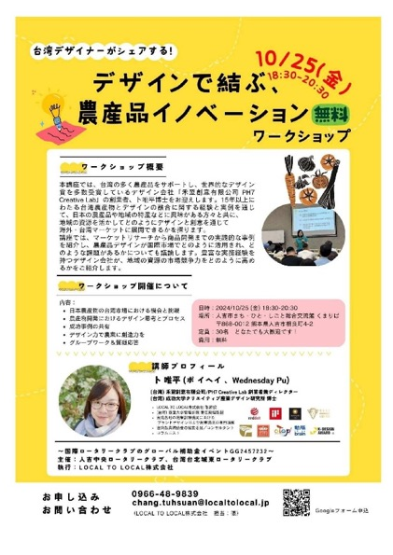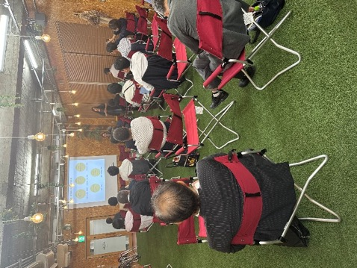

第2回～6回ワークショップ
日時：2025年1月17日(金)～18日(土) 10：00～16：00
場所：肥薩線 矢岳駅（リニューアル完了）
定員：各コース20名
タイトル「人吉球磨の魅力を世界へ発信！
竹工芸と地域商品開発ワークショップシリーズ
～地域の未来を共に作るネットワークと新たな経済モデル～」
講師：台湾より、何培鈞氏、李雅靖氏、何季澄氏、蘇保宏氏
人吉より、大柿長幸氏
内容：座学として地方創生と日台連携および、ローカルから発信するマーケティングの秘訣について講義。台湾中部南投県竹山鎮の竹製品開発の技術と経験を体験講座として伝授。花飾りの竹工芸手作り、竹のランプ、竹コースター、竹コップ。竹皮バッグ製作、竹の知育玩具の製作 など
参加者：農業実践者、農家民泊経営者、地方創生に関心のある方、地域おこし協力隊、子ども連れ家族、保育園・子ども食堂実践者、市会議員（えびの市）、竹細工職人、県・市担当者、シンクタンク研究員、銀行員、日本在住台湾人など、合計延べ140名程度
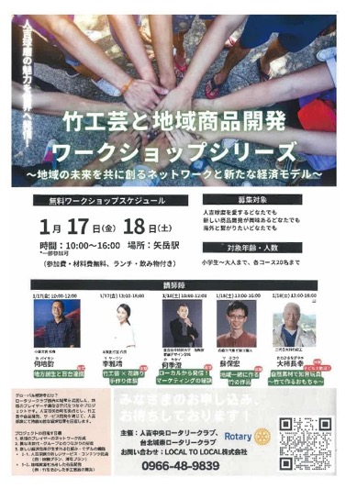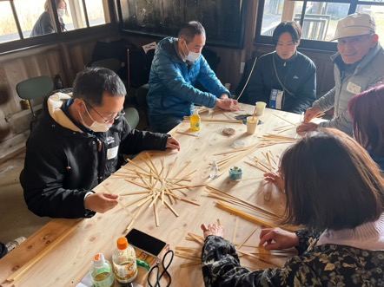

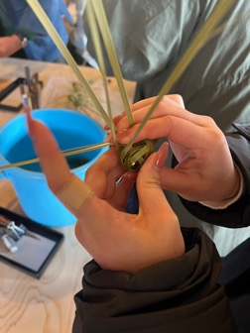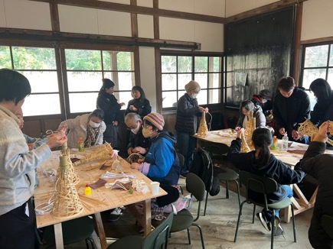

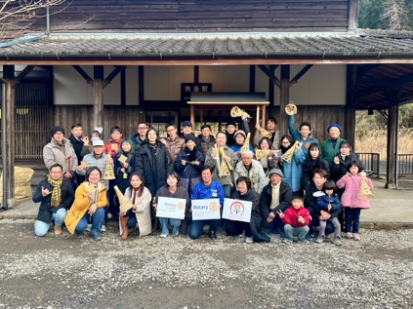
第7回～8回ワークショップ
日時：2025年３月16日(日) 10：00～12：00
場所：肥薩線 矢岳駅
定員：各コース15名
タイトル「人吉球磨の魅力を世界へ発信！
竹工芸と地域商品開発ワークショップシリーズ
～地域の未来を共に作るネットワークと新たな経済モデル～」
講師：台湾より、武薩恩氏、ト唯平氏
内容：台湾の少数民族出身者が故郷回帰により波動を生み、新たな地方創生実践報告、商品力を高めるパッケージデザインのパワーについて
参加者：農業実践者、農家民泊経営者、地方創生に関心のある方、地域おこし協力隊、地元商品の開発に携わる方、県・市担当者、シンクタンク研究員、銀行員、日本在住台湾人、地域の方々など 延べ100名程度
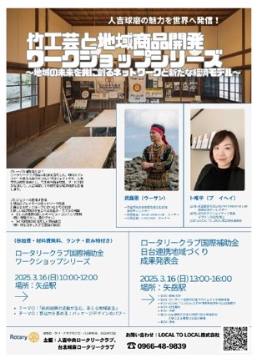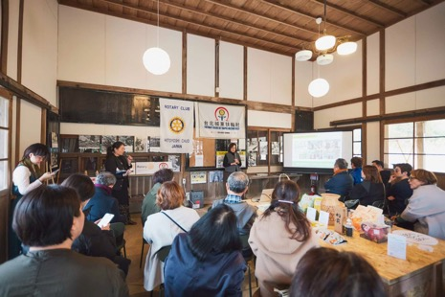
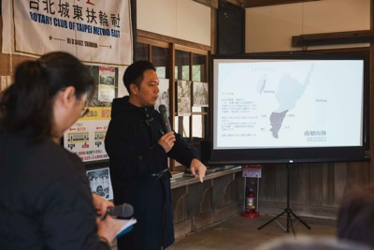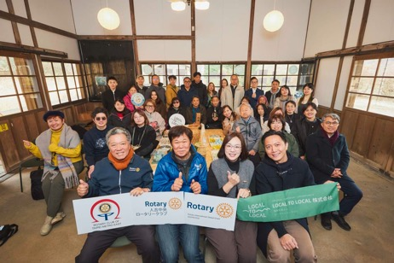

③商品開発および、パッケージリニューアル
米や雑穀、くねぶ（地元柑橘系果実）、ジャムなどの地元農産物の新しい商品デザインを企画し、百貨店やインターネットでの販売に向けてパッケージを一新する。

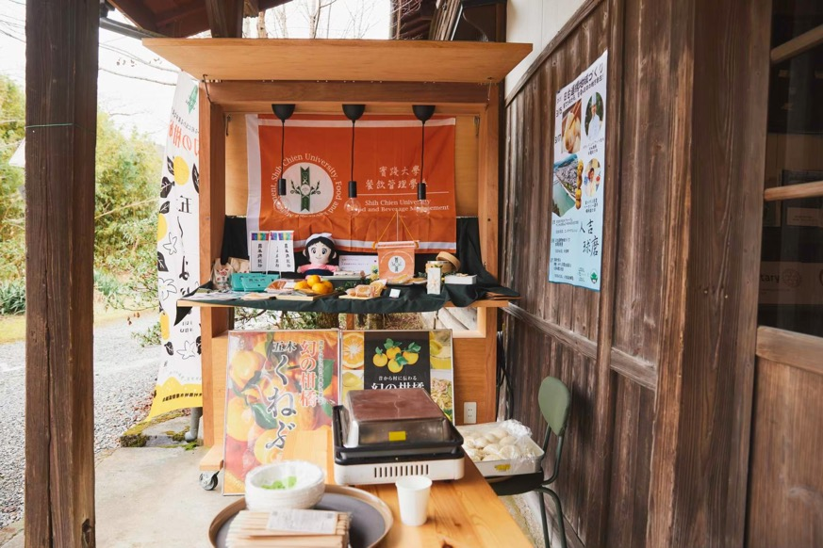

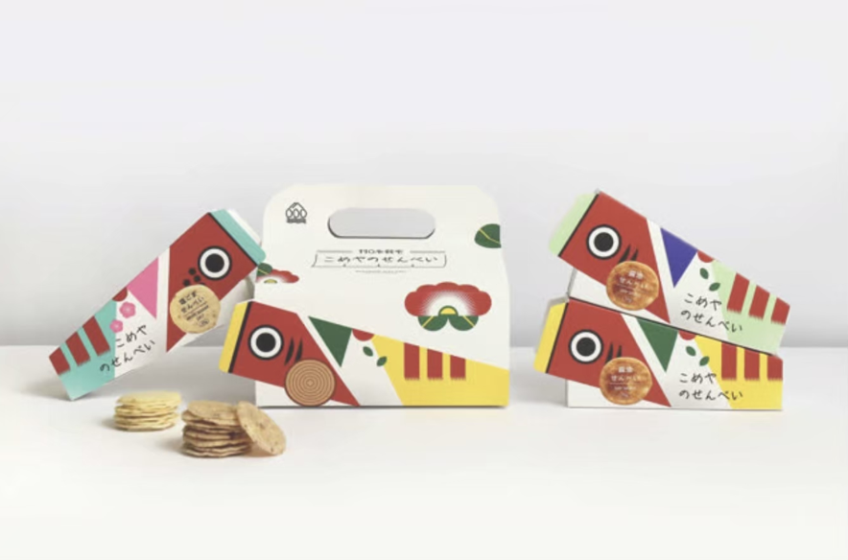
④日台産業交流会を開催し、台湾ウィークリー商品展示即売会を立ち上げ、両地のオーナーや商品を相互視察し、協力の可能性について話し合う。

７．交流状況
2023年4月、台北城東ロータリークラブの会員が、人吉を水害被害状況視察研修で訪れ、人吉の復興状況および経済環境の情報収集をし、協力援助の必要性を感じたという。その際、人吉中央ロータリークラブの会員と偶然に知り合ったことが、台北城東ロータリークラブが人吉中央ロータリークラブに対して共同のGGプロジェクトを提案するきっかけとなった。
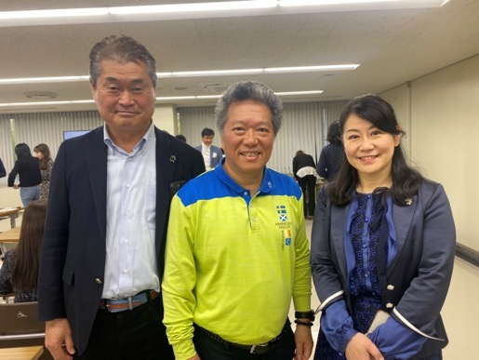2023年4月台北より人吉視察研修

その後、提案をいただいた人吉中央ロータリークラブでは、国をまたいだGGプロジェクトに初めて取り組むことになるので、その決断に当たり会員全員に趣旨を説明し、賛同を得る必要があった。そのために、台北城東ロータリークラブ会員が、2024年1月に人吉を再び訪れ、人吉中央ロータリークラブ会員に対して、企画するプロジェクトの内容を説明すると共に、懇親例会に出席し親睦を図った。
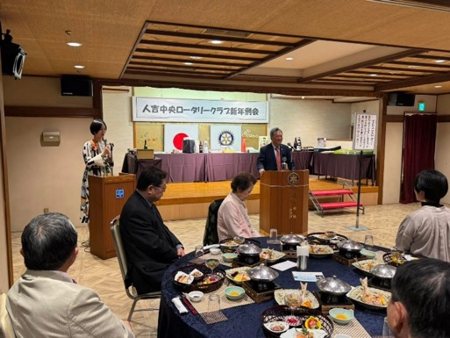 2024年1月人吉中央RC新年会
2024年6月、グローバル補助金の承認を得て、事業をスタートするに当たり、台北城東ロータリークラブの方々が人吉に来られ、8月にキックオフイベントを開催した。

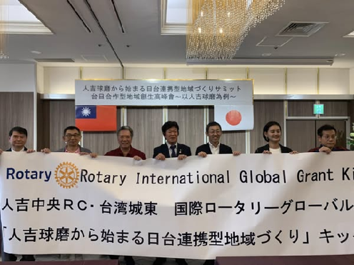 2024年8月キックオフイベント
同月、人吉中央ロータリークラブ例会へご出席。RID2720ロータリー財団部門副部門長彌冨照皇氏にもご同席いただいた。
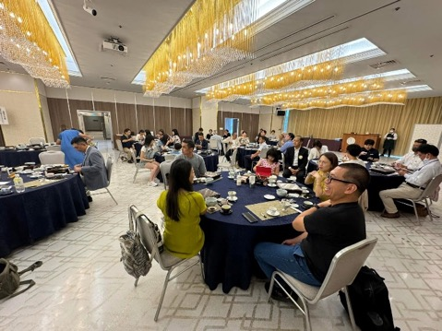 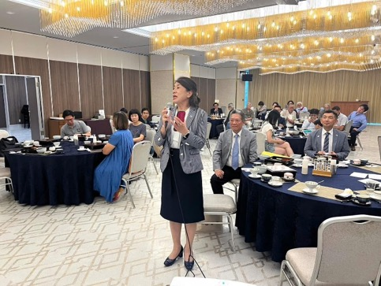 2024年8月 人吉中央RC例会
2025年1月、人吉の矢岳駅で開催した第2回～6回ワークショップに、台北城東ロータリークラブから参加していただいた。
2025年2月、人吉中央ロータリークラブより、台北城東ロータリークラブへ表敬訪問を実施し、RID3482の7クラブ合同新年会に参加することにより、台北城東ロータリークラブメンバーのみならず、同グループに所属する他クラブのロータリアンとも懇親を深めることができた。

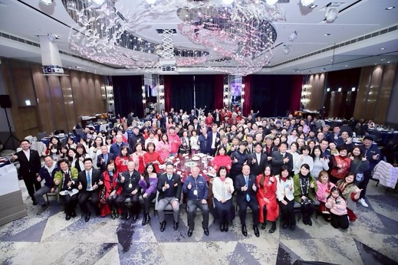 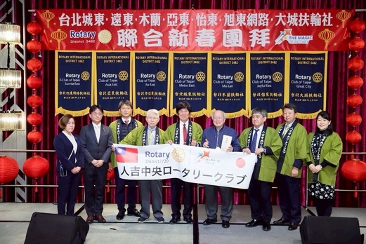 2025年2月台北7RC合同新年会

2025年3月、人吉の矢岳駅で開催した第7回～8回ワークショップに、台北城東ロータリークラブから参加していただいた。ワークショップおよび成果発表会終了後、人吉中央ロータリークラブの花見例会とGGプロジェクト慰労会を人吉市長ご臨席のもと開催した。その際、台北城東ロータリークラブより、姉妹クラブ締結への提案があり、人吉中央ロータリークラブで検討することになった。

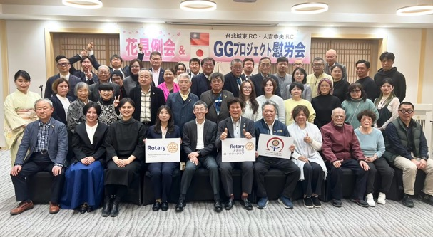 2025年3月
GGプロジェクト慰労会

2025年４月、人吉中央ロータリークラブと台北城東ロータリークラブとの友好クラブ締結の合意が取れ、5月15日の台北城東ロータリークラブ創立31周年記念式典にて、人吉中央ロータリークラブからも会員が出席し、友好クラブ締結の調印式を行う予定である。

８．今後の展望
当補助金プロジェクト終了後も、一連のワークショップに参加された方々が、そこで得た地域資源活用および地方創生へのヒントを具体化させたり、加工における具体的技術を活用して、地域に良質な状態で生育している竹を利用した起業や、就職または、作品作りが続けられることを期待している。それらの商品や作品は、当プロジェクトで立ち上げられたインターネットサイトを通して、日本国内のみならず台湾内、ひいては他国へと販売網を拡大していく可能性も秘めている。また、リニューアルした矢岳駅は、竹素材の備蓄庫および生産された竹製品の保管庫として、また、さらなるワークショップ会場として活用される見込みである。
これらインターネットサイトや矢岳駅は、人吉に魅せられた台湾の地方創生企業家が人吉にて会社を立ち上げ、今回のプロジェクトの伴走をした㈱Local to Localが責任を持って継承していく。

当プロジェクトの産物として、援助国・台北城東ロータリークラブと実施国・人吉中央ロータリークラブが友好クラブを締結することとなり、今後も末永く交流を重ね、友好関係をより一層深めていくことを約束している。

資料添付：2025-03-16-LTL 日台連携地域活性化報告(圧縮) PPTX
https://docs.google.com/presentation/d/1j17QnYtmTrM4xy4DkKlTn1u_C79kDp0X/edit?usp=sharing&ouid=116566299058262727935&rtpof=true&sd=true

作成：RID2720 人吉中央ロータリークラブ
村田優子

